LES FRACTIONS – Chapitre 2/2
Tout le cours en vidéo : https://youtu.be/m0HUFgWbgsA

Partie 1 : Fractions égales

1) Plusieurs écritures pour une même fraction

Les trois parts bleu, verte et rouge représentent des surfaces égales.

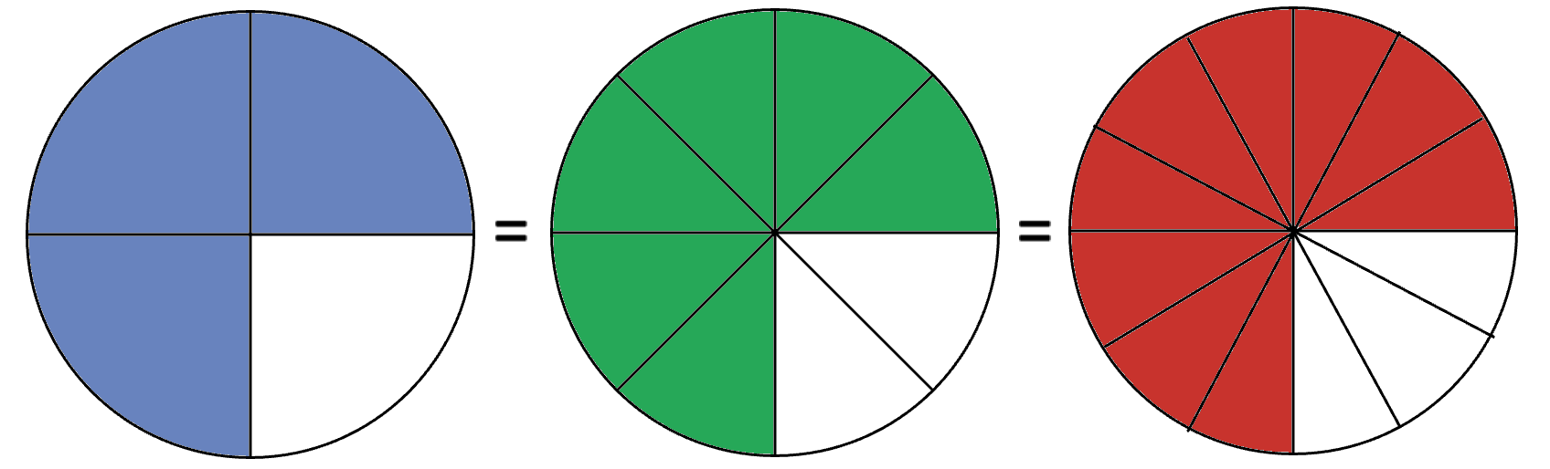
Traduction avec des fractions :
$$×3$$

$$×2$$

$$\frac{3}{4} = \frac{6}{8} = \frac{9}{12}$$
$$×2$$
$$×3$$

Propriété : On ne change pas une fraction lorsqu’on multiplie (ou divise) son numérateur et son dénominateur par un même nombre.

Méthode : Trouver des fractions égales

Vidéo https://youtu.be/I7orbsqxB9U
Pour chacune des fractions suivantes, trouver une fraction égale : $\frac{4}{3}$ ; $\frac{5}{2}$ ; $\frac{20}{15}$.

Correction

$$\frac{4}{3}=\frac{4×3}{3×3}=\frac{12}{9} \frac{5}{2}=\frac{5×10}{2×10}=\frac{50}{20} \frac{20}{15}=\frac{20 :5}{15 :5}=\frac{4}{3}$$

️ Cette règle ne s’applique pas à l’addition et à la soustraction.
$$\frac{3}{4}≠\frac{3+5}{4+5}$$
En effet : $\frac{3}{4}$ = 0,75 et $\frac{3+5}{4+5}$ $=\frac{8}{9}$ $≈$0,9

Méthode : Modifier l’écriture d’une fraction

Vidéo https://youtu.be/Ate81v_xUiY
Vidéo https://youtu.be/6AiX2DuI03Q

Compléter les égalités : a) $\frac{5}{7}=\frac{…}{42}$ b) $\frac{9}{5}=\frac{45}{…}$ c) $\frac{27}{21}=\frac{9}{…}$

Correction

a) $\frac{5}{7}=\frac{5×6}{7×6}=\frac{30}{42}$

Au dénominateur : on passe de 7 à 42 en multipliant par 6.
Au numérateur : on fait de même, ainsi 5 $×6$ = 30. Et donc : $\frac{5}{7}=\frac{30}{42}$

b) $\frac{9}{5}=\frac{9×5}{5×5}=\frac{45}{25}$

Au numérateur : on passe de 9 à 45 en multipliant par 5.
Au dénominateur : on fait de même, ainsi 5 $×5$ = 25. Et donc : $\frac{9}{5}=\frac{45}{25}$

c) $\frac{27}{21}=\frac{27 :3}{21 :3}=\frac{9}{7}$

Au numérateur : on passe de 27 à 9 en divisant par 3.
Au dénominateur : on fait de même, ainsi 21 $: 3$ = 7. Et donc : $\frac{27}{21}=\frac{9}{7}$

Partie 2 : Comparaison de fractions

1) Mettre des fractions au même dénominateur

Méthode : Mettre des fractions au même dénominateur

Vidéo https://youtu.be/B48IJDuyACg
Mettre au même dénominateur les couples de fractions :
a) $\frac{5}{6}$ et $\frac{5}{18}$ b) $\frac{4}{7}$ et $\frac{5}{35}$

Correction
a) $●$ 1ère fraction : On multiplie par $3$ le numérateur et le dénominateur.
$\frac{5}{6}=\frac{5×3}{6×3}=\frac{15}{18}$
$●$ 2e fraction : On garde $\frac{5}{18}$

b) $●$ 1ère fraction : On garde $\frac{4}{7}$
$●$ 2e fraction : On divise par $5$ le numérateur et le dénominateur.
$\frac{5}{35}=\frac{5:5}{35:5}=$ $\frac{1}{7}$

2) Comparer les fractions

Méthode : Comparer des fractions

Vidéo https://youtu.be/ZorNhzRGwq4
Vidéo https://youtu.be/zzRX2N3o6xM
Vidéo https://youtu.be/qm8YLSWtGXQ

Comparer les fractions suivantes : $\frac{3}{8}$ et $\frac{11}{24}$.

Correction
On cherche quelle fraction est la plus grande (ou la plus petite) des deux.
Pour cela, on va mettre les deux fractions au même dénominateur et ainsi comparer les numérateurs.

$●$ 1ère fraction : On multiplie par $3$ le numérateur et le dénominateur.
$\frac{3}{8}=\frac{3×3}{8×3}=\frac{9}{24}$
$●$ 2e fraction : On garde $\frac{11}{24}$
$\frac{11}{24}$ est plus grand que $\frac{9}{24}$ car son numérateur est plus grand, soit :
$\frac{11}{24}>\frac{3}{8}$

Méthode : Encadrer une fraction par deux entiers consécutifs

Vidéo https://youtu.be/_R61vSYURZQ

Encadrer la fraction $\frac{18}{5}$ par deux entiers consécutifs.

Correction
$$? <\frac{18}{5}< ?$$

On teste les numérateurs inférieurs à 18 : On teste les numérateurs supérieurs à 18 :
$\frac{17}{5}$ n’est pas un entier, $\frac{19}{5}$ n’est pas un entier,
$\frac{16}{5}$ n’est pas un entier, $\frac{20}{5}$ = 4 est un entier.
$\frac{15}{5}$ = 3 est un entier.

On a ainsi :
$$3<\frac{18}{5}< 4$$

Partie 3 : Opérations de fractions

1) Addition et soustraction de deux fractions de même dénominateur

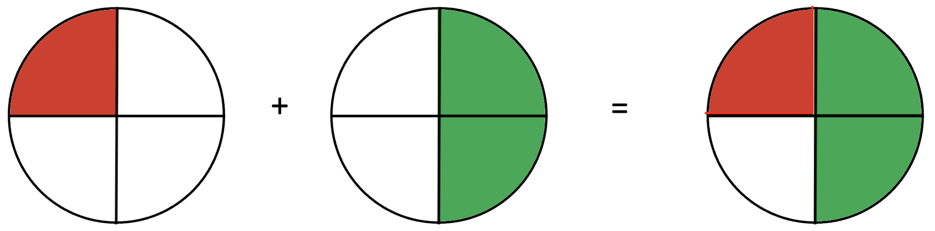
$\frac{1}{4}$ + $\frac{2}{4}$ = $\frac{1+2}{4}$ = $\frac{3}{4}$

$\frac{a}{D}+\frac{b}{D}=\frac{a+b}{D}$

Lorsqu’on additionne deux fractions qui ont le MÊME DENOMINATEUR, on additionne les numérateurs $a+b$ et on garde le dénominateur $D$.

$\frac{a}{D}-\frac{b}{D}=\frac{a-b}{D}$

Lorsqu’on soustrait deux fractions qui ont le MÊME DENOMINATEUR, on soustrait les numérateurs $a-b$ et on garde le dénominateur $D$.

Méthode : Additionner et soustraire des fractions

Vidéo https://youtu.be/2-JfYiX6Wk4

Calculer : a) $\frac{1}{3}$ + $\frac{1}{3}$ b) $\frac{2}{5}$ + $\frac{1}{5}$ c) $\frac{4}{6}$ + $\frac{3}{6}$ d) $\frac{5}{2}$ – $\frac{4}{2}$

Correction
a) On additionne des tiers : $\frac{1}{3}$ + $\frac{1}{3}$ = $\frac{1+1}{3}$ = $\frac{2}{3}$

b) On additionne des cinquièmes : $\frac{2}{5}$ + $\frac{1}{5}$ = $\frac{2+1}{5}$ = $\frac{3}{5}$

c) $\frac{4}{6}$ + $\frac{3}{6}$ = $\frac{4+3}{6}$= $\frac{7}{6}$ d) $\frac{5}{2}$ – $\frac{4}{2}$ = $\frac{5-4}{2}$ = $\frac{1}{2}$

2) Addition et soustraction de deux fractions de dénominateurs différents

Exemple :
$\frac{3}{8}$ + $\frac{1}{4}$
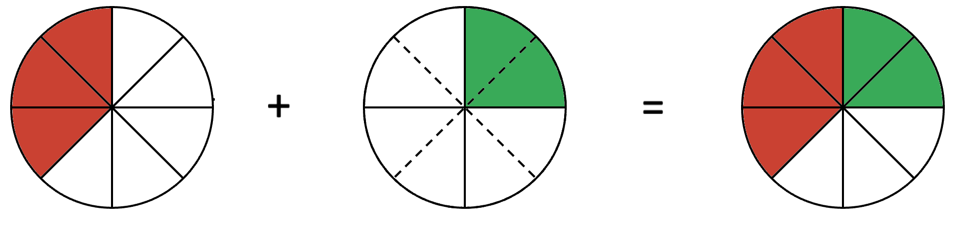
$\frac{3}{8}$ + $\frac{2}{8}$ = $\frac{5}{8}$

On ne peut pas additionner ou soustraire deux fractions qui n’ont pas le même dénominateur.
Alors, on commence par les mettre au même dénominateur !

Méthode : Additionner et soustraire les fractions

Vidéo https://youtu.be/lGShZVQlXMQ
Vidéo https://youtu.be/9dxCWIdbXXU

Calculer :
$$A=\frac{3}{8}+\frac{3}{4} B=\frac{4}{9}+\frac{1}{27} C=\frac{4}{30}-\frac{1}{10} D=\frac{4}{5}+1 E=\frac{11}{13}+ 3$$

Correction
← Les dénominateurs sont différents.

← On commence par mettre les deux fractions au même dénominateur : 8
$$A=\frac{3}{8}+\frac{3}{4}$$
$$=\frac{3}{8}+\frac{3×2}{4×2}$$
$$=\frac{3}{8}+\frac{6}{8}$$
$$=\frac{9}{8}$$
$$B=\frac{4}{9}+\frac{1}{27} C=\frac{4}{30}-\frac{1}{10} D=\frac{4}{5}+1 E=\frac{11}{13}+ 3$$
$$=\frac{4×3}{9×3}+\frac{1}{27} =\frac{4}{30}-\frac{1×3}{10×3} =\frac{4}{5}+\frac{5}{5} =\frac{11}{13}+\frac{3}{1}$$
$$=\frac{12}{27}+\frac{1}{27} =\frac{4}{30}-\frac{3}{30} =\frac{9}{5} =\frac{11}{13}+\frac{3×13}{1×13}$$
$$=\frac{13}{27} =\frac{1}{30} =\frac{11}{13}+\frac{39}{13}$$
$$=\frac{50}{13}$$

3) Produit d’une fraction par un nombre

$\frac{a}{b}×b=a a×\frac{b}{c}=\frac{a×b}{c}$

Exemples : $\frac{2}{5}$ $×5=2$ $4×\frac{7}{3}=\frac{4×7}{3}=\frac{28}{3}$

Méthode : Multiplier une fraction par un nombre

Vidéo https://youtu.be/Q5nNel8scIw

1) Calculer : a) $\frac{3}{17}$ $×17$ b) $\frac{4}{6}$ $×6$ c) $9×$ $\frac{12}{9}$
2) Calculer : a) $8×\frac{3}{2}$ b) $4×\frac{2}{7}$ c) $\frac{2}{3}$ $×12$
3) Dans une classe de 6ème qui contient 24 élèves, les trois quarts ne bavardent jamais. Combien y a-t-il d’élèves qui ne bavardent jamais dans cette classe ?

Correction
1) a) $\frac{3}{17}$ $×17$ $=3$ b) $\frac{4}{6}$ $×6$ $=4$ c) $9×$ $\frac{12}{9}$ $=12$

2) a) $8×\frac{3}{2}$ $=\frac{8×3}{2}$
$$=\frac{24}{2}$$
$$=12$$
b) $4×\frac{2}{7}$ $=\frac{4×2}{7}$
$$=\frac{8}{7}$$

c) $\frac{2}{3}$ $×12=12×\frac{2}{3}$
$=\frac{12×2}{3}$
$$=\frac{24}{3}$$
$$=8$$

3) On cherche à calculer les $\frac{3}{4}$ de 24, soit :
$\frac{3}{4}×24=24×\frac{3}{4}$
$=\frac{24×3}{4}$
$$=\frac{72}{4}$$
$$=18$$
18 élèves de la classe ne bavardent jamais.

Autre méthode :
Un quart de 24 élèves = 24 : 4 = 6 élèves.
On veut les trois quarts, soit : 3 $×$ 6 = 18 élèves.


Hors du cadre de la classe, aucune reproduction, même partielle, autres que celles prévues à l'article L 122-5 du code de la propriété intellectuelle, ne peut être faite de ce site sans l'autorisation expresse de l'auteur.
www.maths-et-tiques.fr/index.php/mentions-legales

